Szczyrk – niebieskim szlakiem z centrum koło Sanktuarium „Na Górce” przez przełęcz Kowiorek (Siodło pod Klimczokiem), następnie szlakiem czerwonym na przełęcz Karkoszczonka

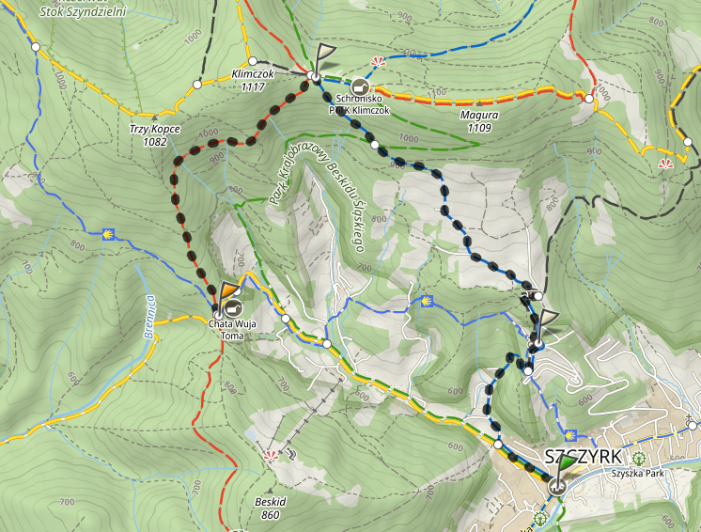

Suma podejść: 545m

Suma zejść: 333m

Przewidywany czas przejścia: 2:36h

Profil wysokości: 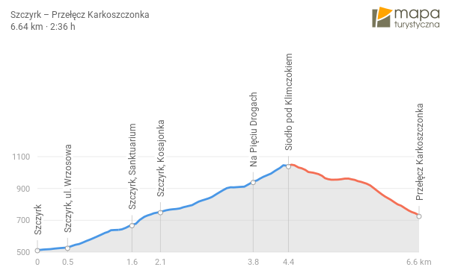

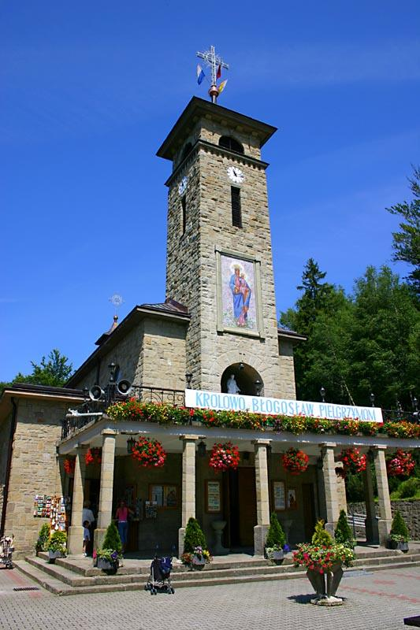

Rysunek Sanktuarium "Na Górce"

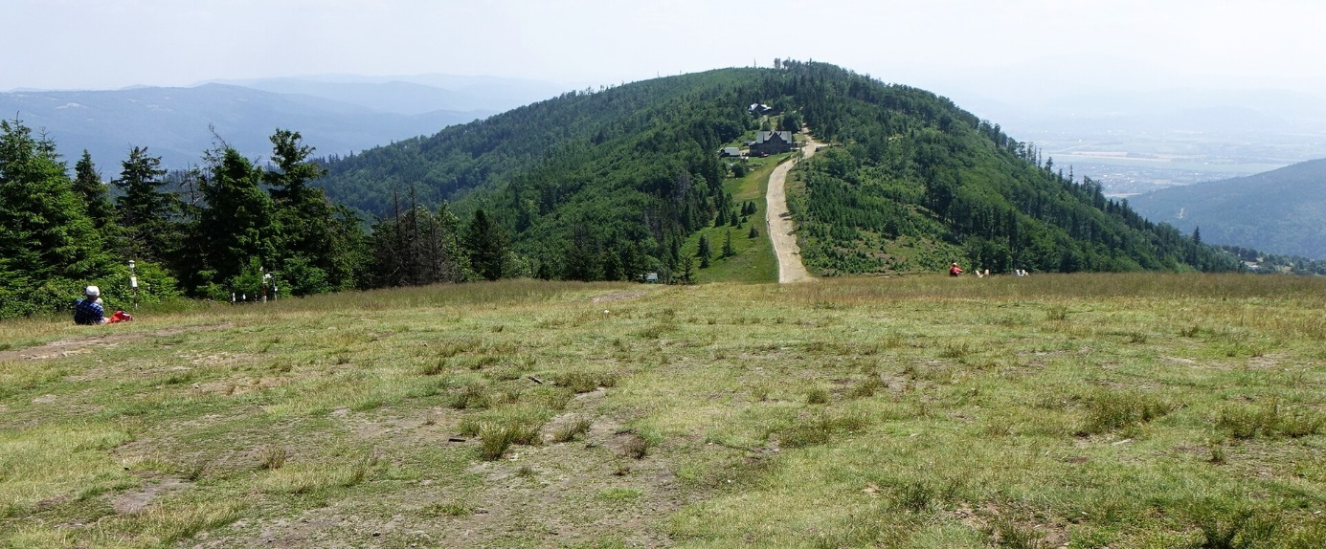

Rysunek Kowiorek (Siodło pod Klimczokiem)